Особое значение в ходе русско-турецкой войны 1787-1791 годов имело взятие Измаила - цитадели турецкого владычества на Дунае. Крепость была построена под руководством немецких и французских инженеров в соответствии с новейшими требованиями фортификации. С юга ее защищал Дунай, имеющий здесь ширину в полкилометра. Вокруг крепостных стен был вырыт ров шириной 12 метров и глубиной от 6 до 10 метров, в некоторых местах рва стояла вода глубиной до 2 метров. Внутри города имелось множество каменных построек, удобных для обороны. Гарнизон крепости насчитывал 35 тысяч человек и 265 орудий.
В ходе русско-турецкой войны 1787-1792 гг., в 1790 году по приказу главнокомандующего Южной армией генерал-фельдмаршала Г. А. Потемкина был предпринят штурм Измаила. Решить эту задачу не смогли ни Н. В. Репнин (1789), ни И. В. Гудович и П. С. Потемкин (1790), после чего Г. А. Потемкин поручил операцию А. В. Суворову.
Прибыв 2 декабря под Измаил, А.Суворов в течение шести дней вел подготовку к штурму, в том числе обучая войска штурмовать макеты высоких крепостных стен Измаила. Коменданту Измаила было предложено капитулировать, однако он в ответ велел сообщить, что "скорее небо упадет на землю, чем Измаил будет взят".
В течение двух дней Суворов вел артиллерийскую подготовку, а 11 декабря в 5 ч. 30 мин. утра начался штурм крепости. К 8 часам утра все укрепления были заняты, но сопротивление на улицах города продолжалось до 16 часов.
Турецкие потери составили 26 тысяч человек убитыми и 9 тысяч пленными. Потери русской армии составили 4 тысячи человек убитыми и 6 тысяч ранеными. Были захвачены все орудия, 400 знамен, огромные запасы провианта и драгоценностей на 10 млн. пиастров. Комендантом крепости был назначен М. И. Кутузов.
Покорение Измаила имело большое политическое значение. Оно повлияло на дальнейший ход войны и на заключение в 1792 году Ясского мира между Россией и Турцией, который подтвердил присоединение Крыма к России и установил русско-турецкую границу по реке Днестр. Тем самым все северное Причерноморье от Днестра до Кубани было закреплено за Россией.

Причины необходимости взятия крепости
Можно кратко выделить 4 основные причины, которые привели к необходимости взятия Измаила:
- Крепость позволяла контролировать перемещение пехоты с одного берега реки Дунай на другой, что существенно ограничивала возможности для передвижения вражеской армии.
- Удачное географическое положение Измаила позволяло практически полностью контролировать устье Дуная, тем самым контролируя флот.
- Здесь были созданы идеальные условия для ведения наступления и контратак.
- Крепость идеально подходила для укрытия большого количества солдат. Сами турки называли Измаил "Орда Колеси", что буквально переводится как "армейская крепость".
Фактически Исмаил представлял из себя неприступную крепость, владение которой предоставляло существенные преимущества военных действий.

Ссылка:
https://ria.ru/20151224/1346767235.html

https://disgustingmen.com/history/siege-of-izmail

Материал:
Дашкова. Суворов. Воронцовы. Сперансий. Канкрин. Биографические повествования. – Челябинск: «Урал», 1995. – 522 с.
Алексеев С. П. Рассказы о Суворове. – Москва: Дет. лит., 2021. – 29с.

Составил библиограф: Дьякова, О.
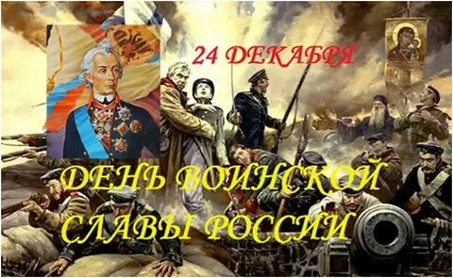
Адрес:
297000
п. Красногвардейское,
ул. Энгельса, 21
e-mail: biblioteka.77mail.ru
сайт:
http://кцбс.рф/
ВК:
https://vk.com/kr_lib
телефон: 2 – 48 – 11

Вас всегда ждёт
уютная и доброжелательная атмосфера

МБУК «ЦБС»
  - Красногвардейского района РК
24 декабря - День воинской славы России
